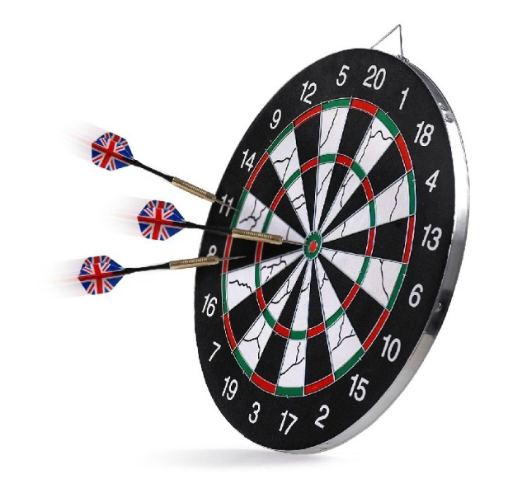


Opgeven d.m.v. facebook/mail/whatsapp:

Lino: llitjens87@gmail.com / 0629473642
Véronique: veertje_jacobs@hotmail.com / 0646407340

7 februari
Van 20.00-23.00u
Entree: €2,00 (fris: €0,50)
Opgeven voor 4 februari
Frikandellen-eet-wedstrijd!!
(de organisatie van RS is niet aansprakelijk voor eventuele complicaties)
Met als afsluiting een dartcompetitie
Presenteert….

